LAB 7 XÂY DỰNG CHÍNH SÁCH WEB PROTECTION TRÊN MÔ HÌNH pfSense + WEB PROXY
1. Link youtobe: http://www.youtube.com/@TranMyQuyen-qd7ix
2. Thực hành
pfSense_TranMyQuyen | - Đóng vai trò Firewall Gateway kiểm soát lưu lượng giữa các vùng mạng LAN, DMZ và WAN.  - Cổng LAN: 10.6.0.1/24 (kết nối mạng nội bộ Client, Proxy, DNS).  - Cổng DMZ: 172.16.6.1/24 (kết nối máy chủ Web Server mô phỏng).  - Nhiệm vụ đã cấu hình: Tạo Network Alias, Port Alias, định nghĩa Schedule LAB7_ENT_60M và thiết lập Ruleset trên LAN để ép toàn bộ lưu lượng web qua Proxy, chặn triệt để hành vi bypass trực tiếp cổng 80/443.
Ubuntu_WEB-PROXY_TranMyQuyen | - Hệ điều hành: Ubuntu Server.  - Địa chỉ IP: 10.6.0.30/24 (thuộc dải LAN).  - Cổng dịch vụ: E2Guardian (TCP/8080) và Squid (TCP/3128).  - Nhiệm vụ đã cấu hình: Thiết lập chuỗi luồng E2Guardian trỏ tiếp vận sang Squid, cấu hình danh sách cấm bannedsitelist để thực thi chính sách Hard block chặn tuyệt đối website vi phạm.
Ubuntu_DMZ-WEB_TranMyQuyen | - Hệ điều hành: Ubuntu Server chạy dịch vụ Nginx.  - Địa chỉ IP: 172.16.6.10/24 (thuộc dải DMZ, Gateway 172.16.6.1).  - Nhiệm vụ đã cấu hình: Khởi tạo và phục vụ mã nguồn cho các trang web mô phỏng nội bộ phục vụ kiểm thử chính sách (normal, china, weapons, jobs, politics, religion, education, entertainment, games, streaming, blockedgame, download).
DC01_TranMyQuyen | - Hệ điều hành: Windows Server 2025.  - Địa chỉ IP: 10.6.0.10/24.  - Nhiệm vụ đã cấu hình: Chạy kịch bản PowerShell Add-LAB7-DNS.ps1 để tạo Zone DNS nội bộ lab7.test và các bản ghi Host (A) trỏ toàn bộ 12 domain kiểm thử về địa chỉ IP của DMZ-WEB (172.16.6.10).
Win11_ClientA_TranMyQuyen | - Hệ điều hành: Windows 11.  - Địa chỉ IP: 10.6.0.21/24.  - Nhiệm vụ đã thao tác: Máy trạm kiểm thử phụ
Client B_Win10_TranMyQuyen | - Hệ điều hành: Windows 10.  - Địa chỉ IP: 10.6.0.22/24.  - Nhiệm vụ đã thao tác: Máy trạm kiểm thử phụ

1. Chuẩn bị WEB-PROXY
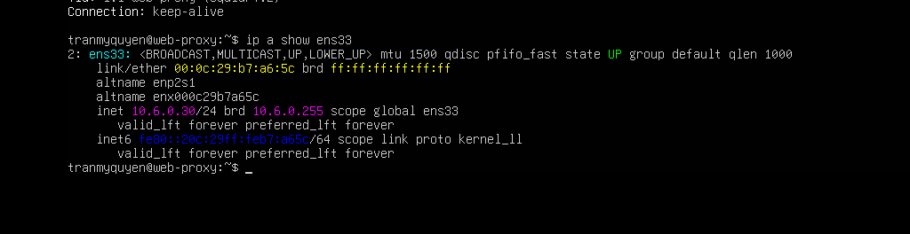
2. Luồng E2Guardian -> Squid
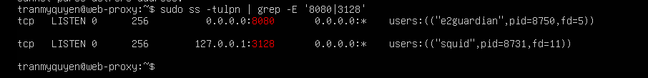
3. Chuẩn bị website mô phỏng tại DMZ-WEB
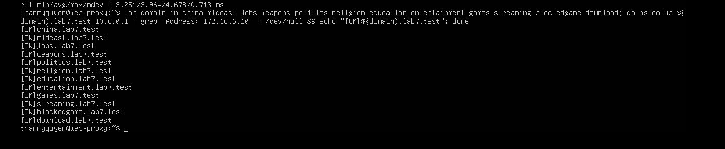
4. Tạo DNS lab7.test trên DC01
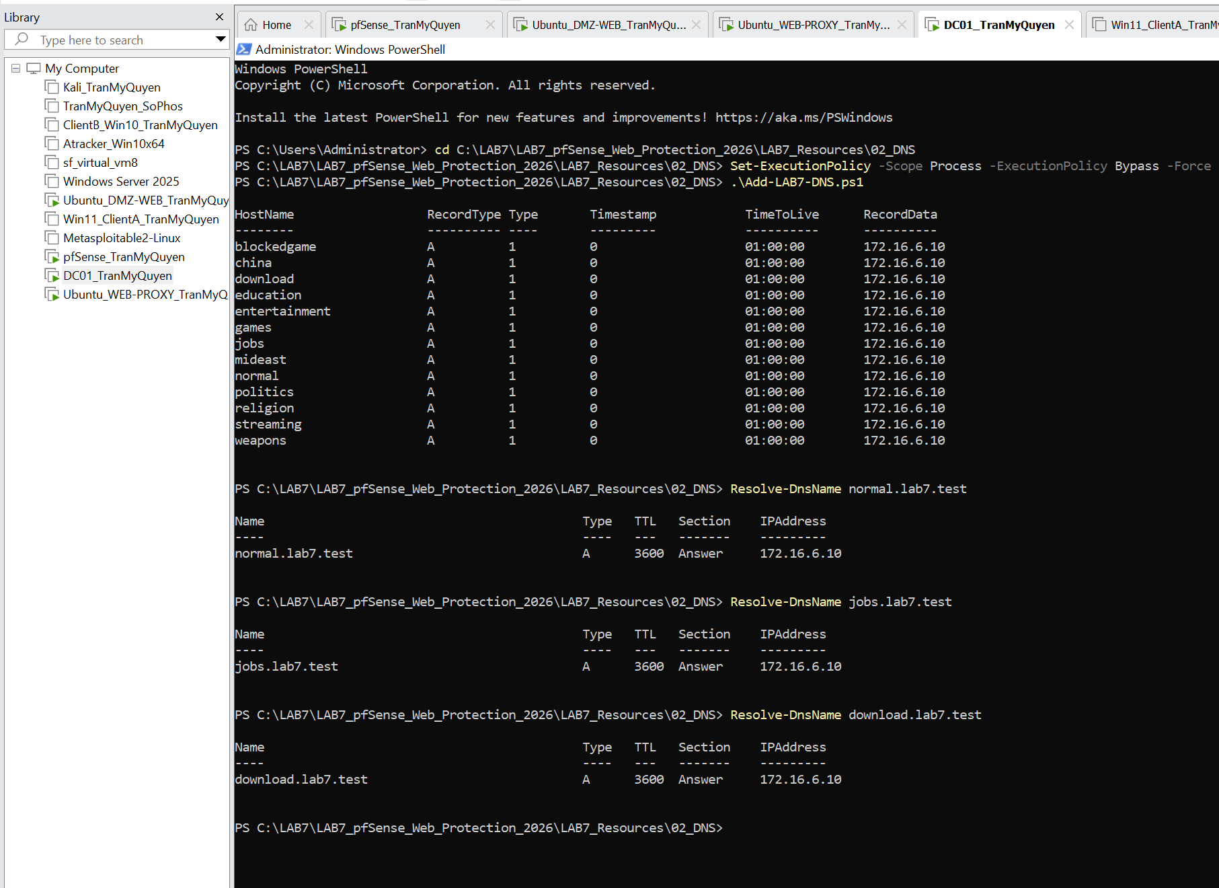
D. CẤU HÌNH pfSense ÉP LƯU LƯỢNG WEB QUA PROXY
1. Tạo Alias
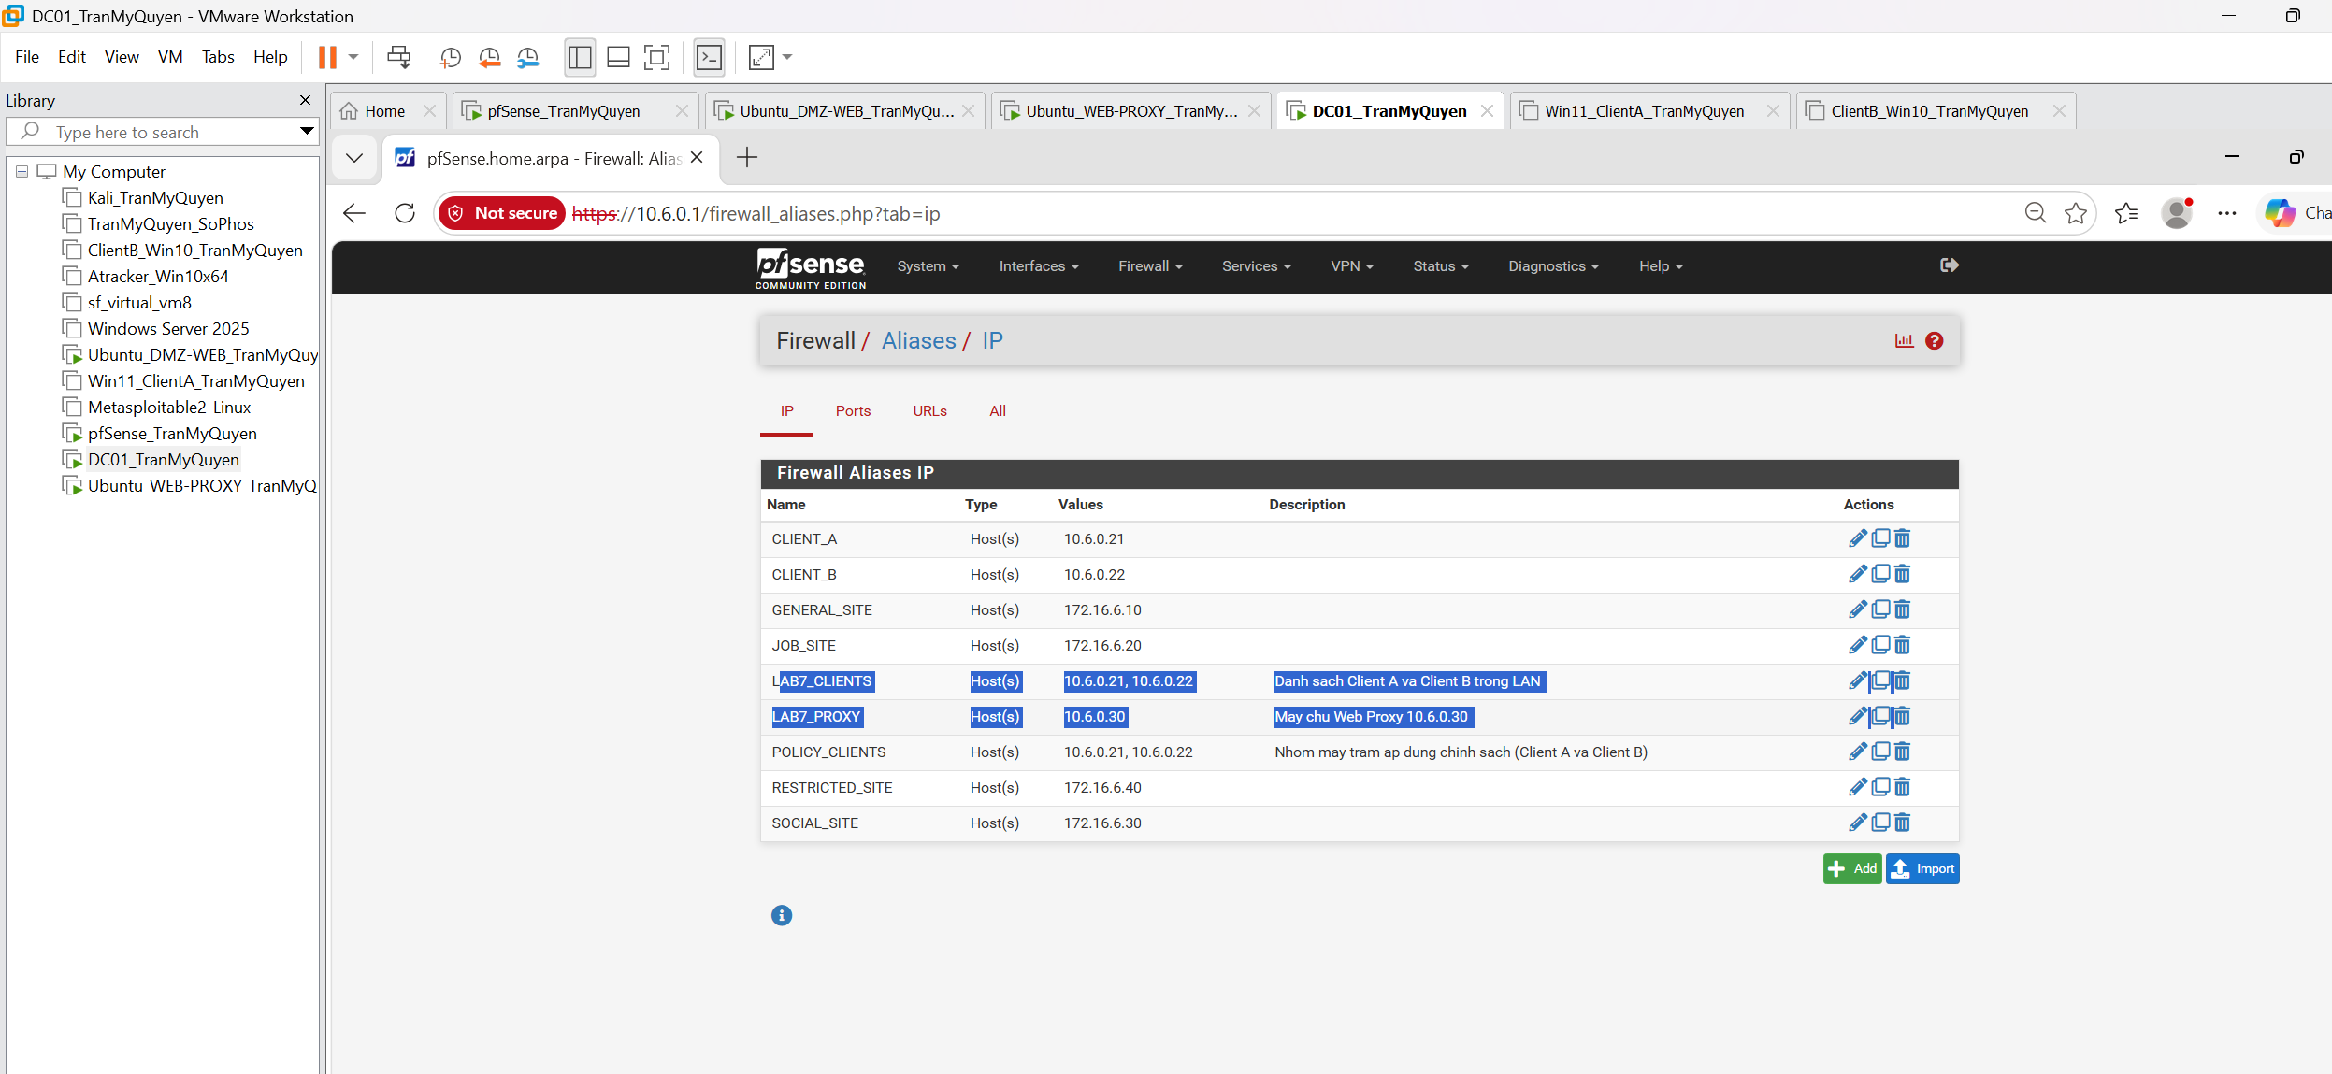
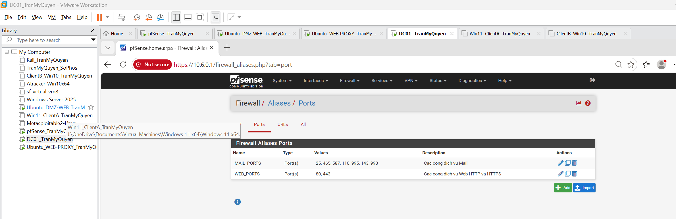
2. Ruleset tối thiểu trên LAN
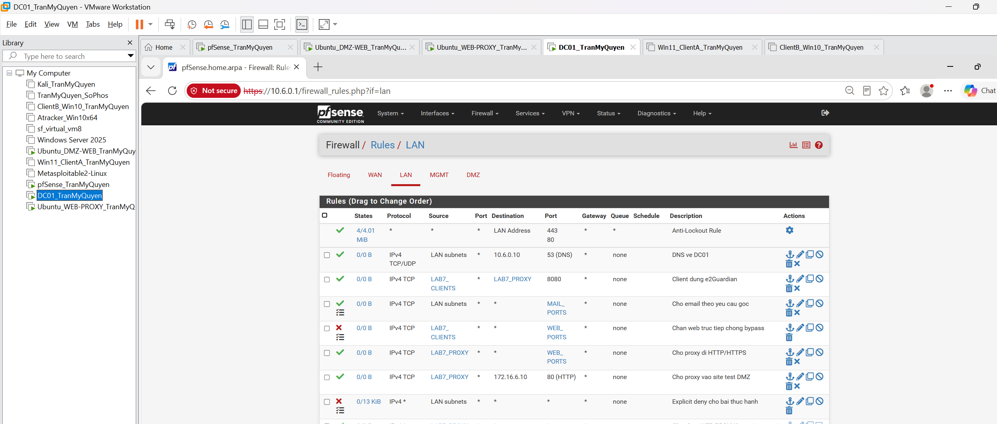
3. Kiểm thử chống bypass
Bước 1: Giữ proxy trên browser và truy cập http://normal.lab7.test: phải thành công.
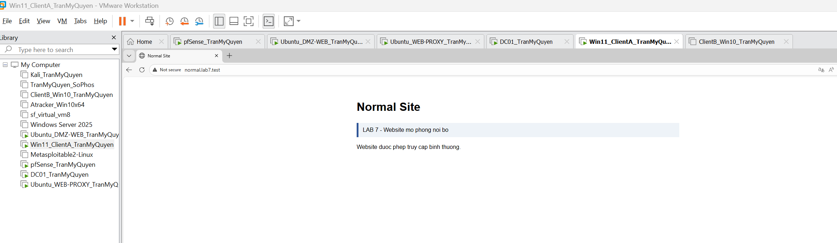
Bước 2: Tắt proxy trên browser rồi thử truy cập website HTTP/HTTPS: Client-A/B phải bị pfSense chặn direct 80/443.
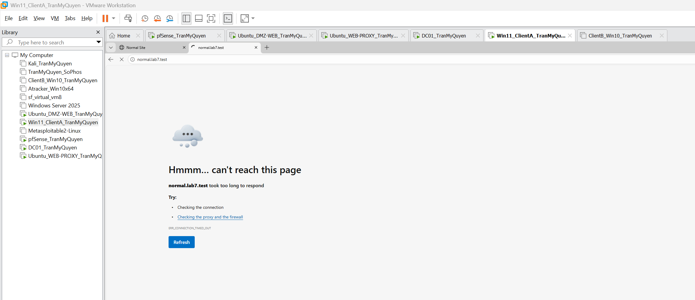
Bước 3: Từ WEB-PROXY thử curl tới normal.lab7.test hoặc website Internet được phép: kết nối phải thành công.
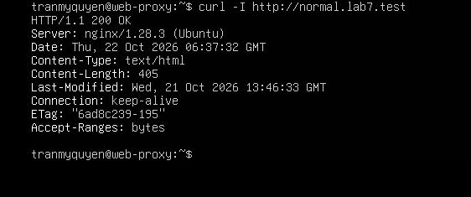
Bước 4: Bật lại proxy trên Client trước khi sang phần E.
E. XÂY DỰNG CHÍNH SÁCH WEB
1. Hard block - không cho bypass (Hard block Geo-Sim và Job Search.)
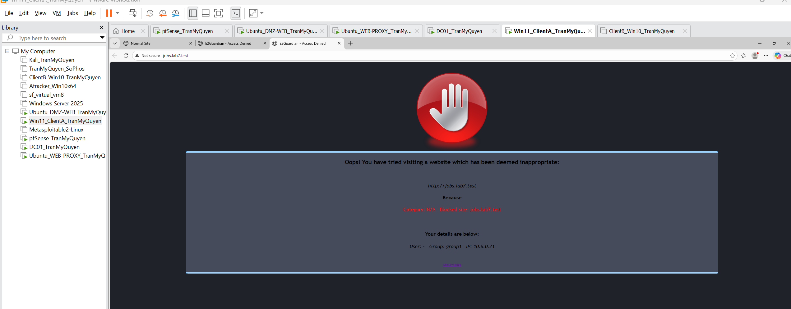

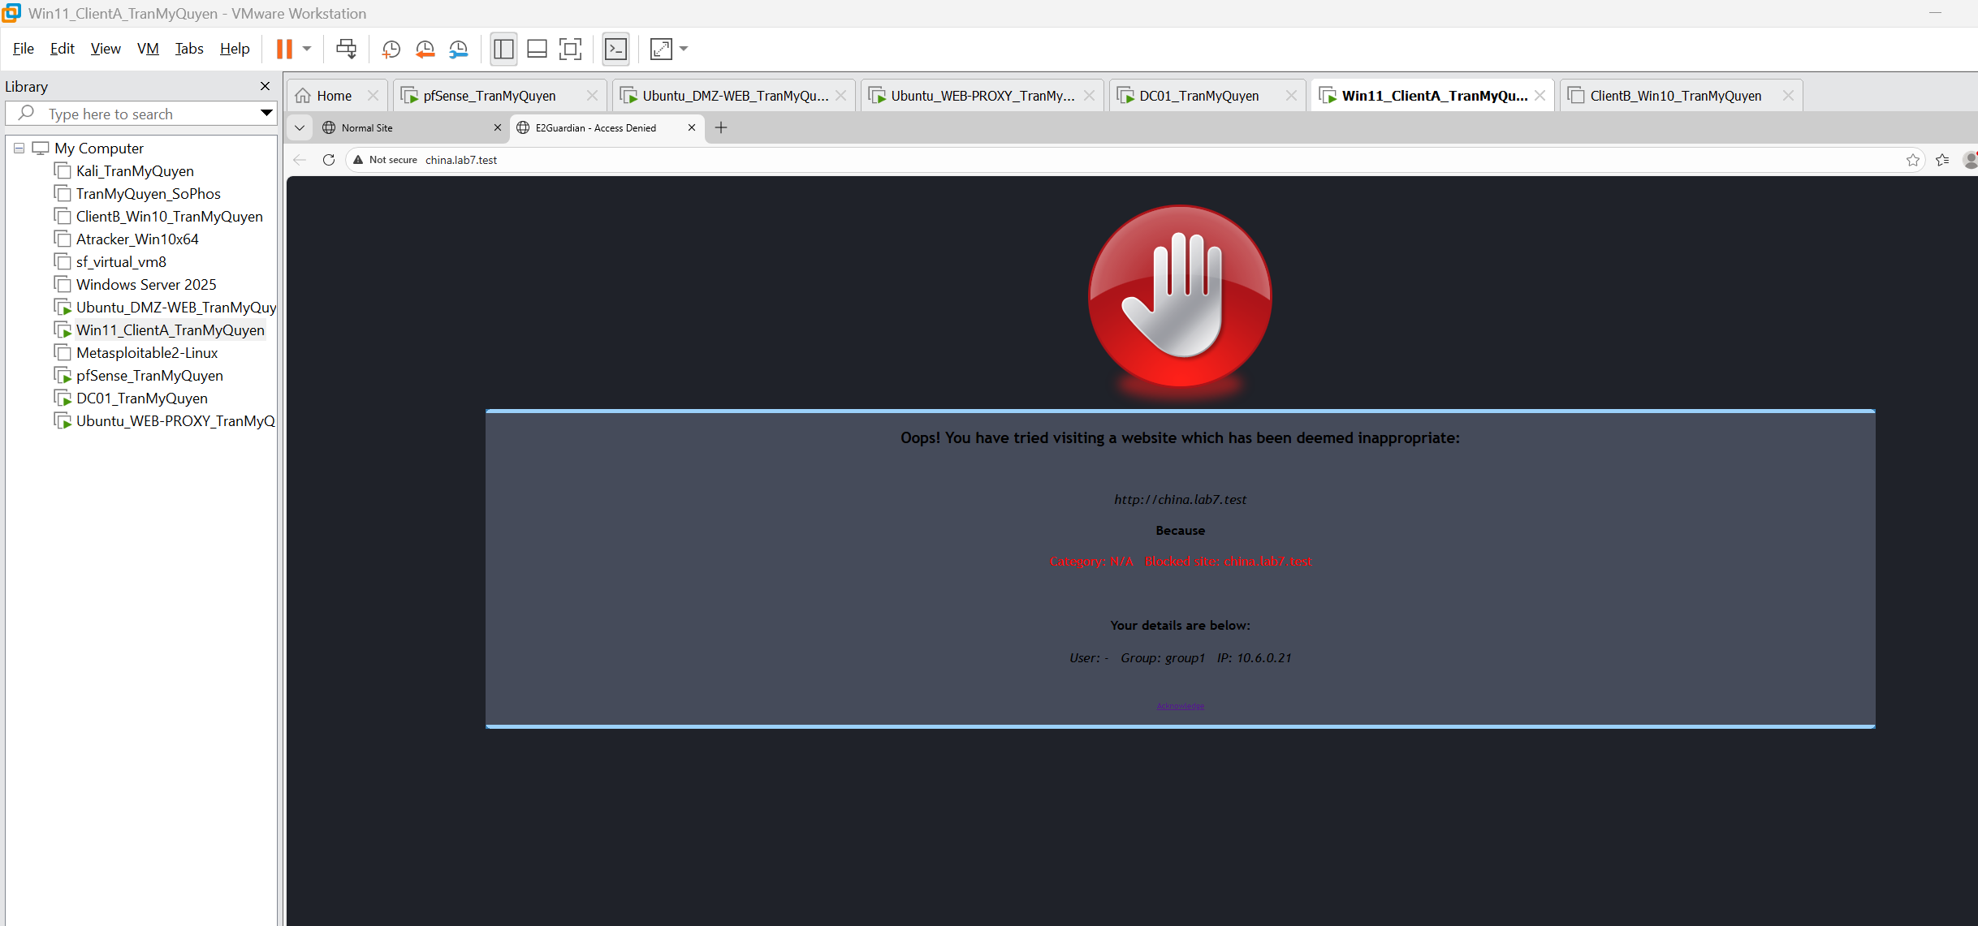
4. Entertainment/Game theo thời gian
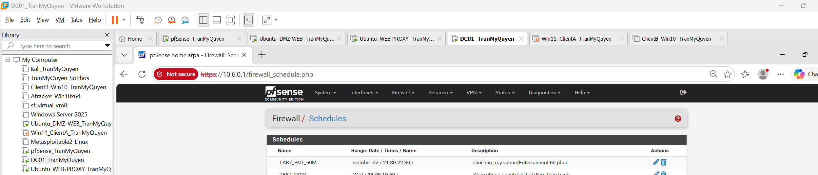
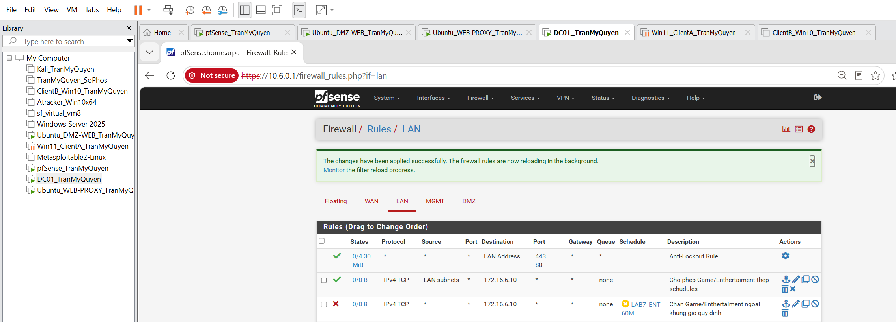
trong gian 60 phút
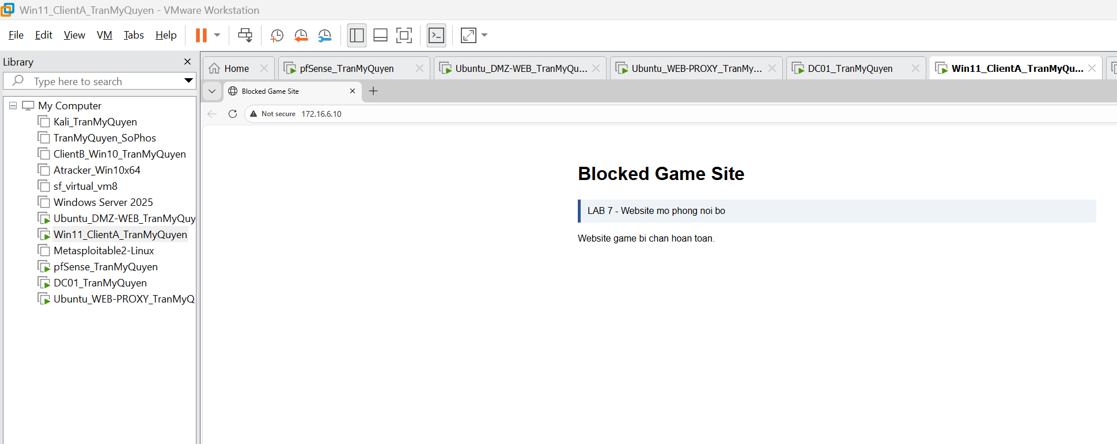
2. Câu hỏi phân tích
1. Vì sao LAB 7 không cài Squid/SquidGuard trực tiếp trên pfSense?
- Phân tách trách nhiệm kiến trúc (Separation of Concerns & Defense-in-Depth): pfSense đóng vai trò là Firewall biên định tuyến và kiểm soát trạng thái ở Lớp 3/Lớp 4 (Stateful Packet Inspection). Việc gộp các dịch vụ Lớp 7 ngốn tài nguyên như Proxy, giải mã SSL MITM, phân tích biểu thức chính quy (Regex) và quét mã độc ClamAV vào thẳng Firewall sẽ gây suy giảm nghiêm trọng hiệu năng định tuyến, dễ dẫn đến nghẽn cổ chai hoặc sập toàn bộ hệ thống mạng biên.
- Gói Squid/SquidGuard chính thức bị khai tử trên pfSense: Trong các phiên bản pfSense CE gần đây (từ bản 2.7.1 trở đi), nhà phát triển Netgate đã chính thức gỡ bỏ hoàn toàn package Squid và SquidGuard khỏi kho ứng dụng do thiếu nguồn lực duy trì bảo trì mã nguồn và tiềm ẩn nhiều rủi ro bảo mật chưa vá.
- Mô hình Web Security Gateway chuyên dụng: Tách Proxy sang một máy chủ riêng biệt (WEB-PROXY) phản ánh đúng tiêu chuẩn thiết kế hạ tầng doanh nghiệp thực tế, cho phép mở rộng quy mô (Scale-out), phân quyền quản trị độc lập và cô lập sự cố khi máy chủ proxy gặp lỗi.
2. Firewall pfSense và Web Proxy khác nhau ở lớp nào và loại thông tin nào có thể kiểm tra?
- Firewall pfSense:
  - Tầng hoạt động: Hoạt động chủ yếu ở Lớp 3 (Network) và Lớp 4 (Transport) trong mô hình OSI.

  - Thông tin kiểm tra: Địa chỉ IP nguồn/đích, cổng dịch vụ (Port) nguồn/đích, giao thức mạng (TCP, UDP, ICMP), các cờ điều khiển TCP (SYN, ACK, FIN) và trạng thái phiên kết nối trong State Table. Firewall truyền thống không nhìn thấy nội dung dữ liệu bên trong phần tải (Payload) của ứng dụng.
- Web Proxy (E2Guardian / Squid):
  - Tầng hoạt động: Hoạt động tại Lớp 7 (Application) trong mô hình OSI theo cơ chế Full Proxy (chấm dứt phiên TCP của Client và mở phiên TCP mới tới Server).
  - Thông tin kiểm tra: Toàn bộ cấu trúc giao thức HTTP/HTTPS bao gồm tên miền (Domain/Host Header), đường dẫn chi tiết (Full URL Path), phương thức truy vấn (GET, POST, CONNECT), thông tin User-Agent, Referer, Cookie, tham số truy vấn (Query String), loại tệp (MIME-type), từ khóa nội dung văn bản (Phrase filtering) và mã độc nhúng trong tệp tải về.
3. Vì sao phải block direct TCP/80,443 từ Client-A/B khi đã cấu hình proxy?
- Triệt tiêu khả năng vượt rào (Enforce Proxy Compliance): Cấu hình proxy trên máy trạm thông thường là cấu hình phía Client (Forward Proxy thủ công). Nếu Firewall pfSense vẫn mở cho phép gói tin ra cổng 80 và 443 trực tiếp, người dùng chỉ cần tắt thiết lập Proxy trên Windows/trình duyệt hoặc sử dụng trình duyệt di động (Portable Browser) là có thể đi thẳng ra ngoài, làm vô hiệu hóa toàn bộ chính sách bảo mật của E2Guardian.
- Bắt buộc lưu lượng đi qua chốt kiểm soát: Đặt rule chặn tuyệt đối cổng 80 và 443 trực tiếp từ mạng LAN tới Internet/DMZ sẽ ép buộc 100% lưu lượng duyệt web của người dùng phải trỏ qua cổng 8080 của máy chủ Proxy mới có thể truy cập tài nguyên.
4. Vì sao hostname/category filtering của website Internet thật có thể không ổn định nếu chỉ dựa vào IP?
- Cơ chế lưu trữ nhiều website trên một IP (Virtual Hosting & CDN): Hạ tầng web hiện đại sử dụng mạng phân phối nội dung (CDN như Cloudflare, Akamai, Fastly). Một địa chỉ IP duy nhất có thể là điểm đại diện cho hàng chục nghìn website thuộc nhiều thể loại hoàn toàn khác nhau (từ giáo dục, tin tức cho đến cờ bạc, nội dung độc hại). Chặn một IP sẽ gây ra hiện tượng chặn nhầm trên diện rộng (Overblocking).
- Đặc tính IP động và định tuyến Anycast: Địa chỉ IP của các dịch vụ đám mây lớn liên tục thay đổi theo thời gian thực và phân tán theo vị trí địa lý. Danh sách IP tĩnh dùng để lọc danh mục sẽ nhanh chóng bị lỗi thời (Stale data), dẫn đến tình trạng sót lọt chính sách (Underblocking).

- Do đó: Việc phân loại và lọc website bắt buộc phải dựa vào định danh tên miền ở tầng ứng dụng (L7) thông qua SNI (Server Name Indication) trong quá trình bắttay TLS hoặc trường Host trong HTTP Header.
5. Temporary bypass khác hard block ở điểm nào?
- Hard Block (Chặn tuyệt đối):
  - Tên miền nằm trong danh sách cấm tuyệt đối (nobypasssitelist hoặc bannedsitelist).
  - Hệ thống ngắt phiên kết nối và trả về trang từ chối truy cập vĩnh viễn (Access Denied). Người dùng không có cách nào để tiếp tục truy cập trang web ngoài việc yêu cầu quản trị viên can thiệp sửa tệp cấu hình hệ thống.
- Temporary Bypass (Cảnh báo và mở tạm / Soft Block):
  - Tên miền nằm trong diện cảnh báo (bannedsitelist nhưng không nằm trong nobypasssitelist).
  - Khi người dùng truy cập, hệ thống tạm thời chặn lại và hiển thị cảnh báo vi phạm chuẩn mực sử dụng mạng (Acceptable Use Policy), nhưng đi kèm một liên kết xác nhận bypass được mã hóa bằng chữ ký số HMAC dựa trên bypasskey.
  - Khi người dùng nhấp xác nhận tự chịu trách nhiệm, hệ thống tự động cấp quyền truy cập tạm thời cho IP của Client đó trong một khoảng thời gian nhất định (ví dụ bypass = 300 giây) mà không cần nhập tài khoản quản trị hay làm thay đổi danh sách cấm gốc.
6. Vì sao EICAR qua HTTPS không thể quét nội dung nếu không có SSL MITM?
- Đặc tính mã hóa đầu-cuối của TLS/SSL: Trong một kết nối HTTPS thông thường không có giải mã (Non-MITM), toàn bộ dữ liệu trao đổi giữa Client và Web Server (bao gồm HTTP Header, URL Path và nội dung file tải về) đều bị mã hóa bằng các thuật toán mã hóa đối xứng mạnh (như AES-GCM hoặc ChaCha20-Poly1305).
- Hạn chế của Proxy thuần túy (TCP Tunneling): Khi Client gửi bản tin CONNECT domain:443, Proxy chỉ hỗ trợ thiết lập đường truyền thông suốt (Blind Tunnel) giữa hai đầu mút và chỉ đọc được duy nhất tên miền máy chủ qua trường SNI của gói tin bắt tay Client Hello.
- Hệ quả đối với Antivirus: Toàn bộ chuỗi nhận diện mã độc EICAR (X5O!P%@AP[4\PZX54(P^)7CC)7}$EICAR-STANDARD-ANTIVIRUS-TEST-FILE!$H+H*) khi truyền qua đường hầm đều đã biến thành các khối byte mã hóa nhị phân vô nghĩa. Bộ quét ClamAV của Proxy không thể thực hiện đối sánh mẫu chữ ký (Signature Matching) trên luồng dữ liệu bị mã hóa nếu không kích hoạt tính năng SSL MITM để bóc tách vỏ bọc TLS.
7. CA dùng cho HTTPS inspection tạo ra rủi ro gì nếu private key bị lộ?
- Phá vỡ gốc rễ cấu trúc tin cậy (Root of Trust): Khóa công khai của chứng chỉ CA nội bộ (Internal Root CA) này đã được cài đặt và thiết lập tin cậy tuyệt đối trong kho chứng chỉ số hệ thống (Trusted Root Certification Authorities) của toàn bộ các máy trạm doanh nghiệp.
- Nguy cơ tấn công Man-In-The-Middle (MITM) toàn diện: Bất kỳ ai chiếm đoạt được Private Key của CA này đều có thể tự ký chứng chỉ số giả mạo cho mọi trang web trên toàn cầu (từ ngân hàng, dịch vụ email doanh nghiệp đến các cổng đăng nhập nội bộ).
- Hậu quả bảo mật: Các máy trạm trong mạng sẽ tự động chấp nhận các chứng chỉ giả mạo đó mà không hề hiển thị bất kỳ cảnh báo bảo mật nào (vẫn hiện biểu tượng ổ khóa an toàn hợp lệ). Kẻ tấn công có thể nghe lén thông tin nhạy cảm, đánh cắp mật khẩu, cướp phiên đăng nhập hoặc chèn mã độc vào luồng truyền tải mã hóa mà người dùng và phần mềm giám sát thông thường không thể phát hiện.
8. maxcontentfilecachescansize có phải luôn là giới hạn cứng về kích thước tệp tải xuống không?
Khẳng định: Không phải. Tham số này không phải là giới hạn cứng quy định tệp tải xuống được phép có dung lượng tối đa bao nhiêu.
Giải thích:
- maxcontentfilecachescansize quy định kích thước tối đa của tệp mà Proxy có thể lưu tạm để Antivirus (ClamAV) quét virus.
- Nếu tệp tải xuống lớn hơn giá trị này, Proxy có thể không quét Antivirus mà vẫn cho phép tệp được tải xuống, tùy vào cách quản trị viên cấu hình chính sách xử lý.
- Vì vậy, tham số này chủ yếu liên quan đến khả năng quét virus của Proxy, chứ không trực tiếp quyết định người dùng có được tải tệp đó hay không.
- Nếu muốn chặn hoàn toàn các tệp có dung lượng quá lớn, quản trị viên cần cấu hình thêm giới hạn kích thước tải xuống hoặc chính sách chặn riêng.
9. Vì sao Schedule 60 phút không đồng nghĩa với Daily Category Quota của Sophos?
- Daily Category Quota của Sophos:
Đây là 60 phút sử dụng được cộng dồn trong ngày. Thời gian chỉ bị trừ khi người dùng thực sự truy cập các trang thuộc danh mục bị giới hạn.Ví dụ, người dùng có thể sử dụng 15 phút vào buổi trưa và 45 phút vào buổi tối, tổng cộng vẫn là 60 phút.
- Schedule 60 phút của pfSense:
Đây là một khoảng thời gian cố định trên đồng hồ. Ví dụ, nếu cấu hình từ 12:00 đến 13:00, thì trong khoảng thời gian này Rule được phép hoạt động. Khi đến 13:00, Rule sẽ hết hiệu lực dù người dùng đã sử dụng mạng 1 phút hay chưa sử dụng phút nào. Thời gian chưa sử dụng cũng không được cộng dồn sang lần sau.

